Válasz vagy levélféle Katának, Ecuadorból írt napi úti beszámolójára

Kedves Kata!

Nagyon örülök levelednek.
Éjjel értem haza, most ébredtem, még öltözésig, munkakezdésig, van kis időm, válaszolok.
Csütörtök délután végre kaptam utánfutót, amivel lehet konténer oldalakat hozni Mindszentről. Elrohantam, este értem oda. Reggel hatkor már a gyár előtti parkolóban vártam a munkakezdést.
Több órán keresztül szabtuk a panel lapokat, amennyi nekem kellett.
Felpakoltam, a rakomány olyan magas volt, mint a kisbuszom. Gyerünk fizetni és rohanás.
Igen, mondja a kedves fiatal leányzó, nő, mikor mondom a címemet, hogy ő most jött onnan ide...
Mivel két szoba között ült, majdnem az ajtónyílásban, de inkább onnan, mint innen, először azt hittem, hogy a másik szobából jött át ide, ahol a főnök állította ki a papírokat, írta rá az árakat.
De nem. Keszthelyről jött Mindszentre. És a Bíbóban sportosztályos volt Veled egy évfolyamban, és ismer, és eddig itt laktak, két éves a - talán - lánya, és most költöztek oda, és...
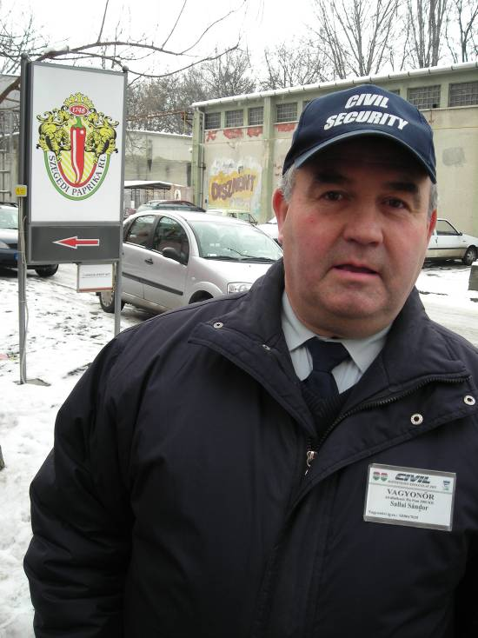
És üdvözöl. Neve?? Ja, direkt ráírattam a számla hátuljára, mert elfelejtem, mondtam neki, de ő persze kedvesen nevetett írás közben. Majd előveszem a számlát a kocsiból, éjjel ott hagytam. /Pintácsi Évi/
Futás Szegedre. Előtte telefon Sallai Sándor, valamikori, katona korombéli hadnagynak.
Igen, dolgozik, ő a paprikagyár fő-fő biztonsági embere, ott megtalálom.
Tudd meg, én a jót nem felejtem. A találkozóra, ezzel az emberrel vártam 36 évet, de most megkerestem. Egy üveg pezsgő, egy ölelés, egy beszélgetés, mely tartott 2 órán át. Igen, ő akkor friss diplomás tiszt volt, úgy került oda Szegedre, én meg egyetemi előfelvételisként. Nem is a közvetlen főnököm volt. Másik században szolgált, de egy gyakorlat után, mikor jutalmat vagy legalább dicséretet érdemeltem volna, az én rosszindulatú főnököm, direkt büntetni akart.
Ő járt közben, hogy engedjenek el Zalaapátiba méhész szakmunkásvizsgára, mert levelezőn azt végeztem.

Sallai Sándor, alias: Söndör

Szentesen voltunk előtte gyakorlaton. Tudd meg, apád valami út és hídépítő, meg robbantó században sajátította el a fegyveres haza védelméhez szükséges és főleg szükségtelen ismereteket.
Hidat próbáltunk verni játszásiból, valami Tisza nevű folyón.
Az volt az erősebb, de én keményen küzdöttem társaimmal, egy hídelemmel – akkora volt, mint egy teherautó platója - meg tapasztalatlan főnökömmel, aki nem értette meg, hogy az egész óriási vasszerkezet már korábban elgörbült, ezért a piciny kampója bizony nem fog a másik elem picinyke kapcsával szoros viszonyba kerülni...
De ő úgy gondolta, ordítás kérdése, és menni fog. Nem fog menni, válaszoltam én, érthetően és egyre hangosabban... Hát bizony kellett a Sándor segítsége, aki a gyakorlat közben halló és látó távolságban volt a mi szakaszunktól...
De ez a beszélgetés jó volt arra, hogy megnyugodjak. Az ész és becsületesség hosszú távon is kifizetődő. Sándor, immár barátom, Szeged legnagyobb katonai vezetője lett élete csúcsán, hogy aztán az összes bezárt laktanya kulcsait, egyben adja át országunkat katonamentesítő bizottságnak.
Azóta a Szegedi Paprikagyárat próbálja tolvaj mentesíteni.
Korog a gyomrom, futás tovább, irány Darány helyett, Várdomb, szívem örök faluja, bölcsőm ringatója. Igyekeztem, amennyire ilyen rakománnyal lehet. Meg közben elálmosodva, út szélén egy parkolóban jót szunyókáltam…
Nem sorolom, mert Te is elalszol az olvasás közben.

Hidd el, én tényleg szeretem az Ircsi rokonomat, azért látogattam meg őt és gyerekeit először.
Nem. Nem igaz. Vele szembe a hentes barátomhoz csak utána mentem. Mondta is az Ircsi, ma nagy jövés-menés volt nála. Szóval és tettel, annyi disznóság, mint nála, ma már ritkaság.
Mit, mit? Mit vettem volna? Vékony és vastag kolbászt, két-két szálat, disznósajtot és fél sonkát, meg májas hurkát. Jaj, megint összefutott a nyál a számban, mert ahogy kettévágta a kicsontozott sonkát, a szalonna csík kevesebb vagy talán csak egy centi volt, a többi finom pácolt, füstölt színhús. Igazad van, a vastag kolbászt már szaláminak hívják. Ha ennyire okos vagy, akkor mi a két töltelék között a különbség? Bizony, bizony, a szalámiban kevesebb a foghagyma, ezért áll el tovább. Tehát reggelire sonka, disznósajt, vagy vékony kolbász, este randevú előtt szalámi… Ne vigyorogj! Tudom én is, a méret nem számít. Mindegy mekkora, csak minél nagyobb legyen!!
Esküszöm, éhenkórász vagy, hogy még mindig kérdezni akarsz. Ereszd el a fantáziád, azt is lehet nála kapni. És húsvétra újra hívott, mert akkor lesz csak kapható nála a…
Nem árulom el előre.

Na, nyisd a kocsi ajtaját, mert nehéz a sok finomság, tegyük be, és menjünk pár métert gyalog, egy másik henteshez.
Tudod mit? Járj külön utakon, mert idegesít a grimasz képed, hogy egy halom kőrakásnak, vagy szobornak, mi köze van egy másik disznósághoz? Nem látsz a szemedtől, de én tudom, miért jöttem ide, láttam, amit látni akartam, mehetünk a porta túlsó végére, a lakáshoz.

A kis húsbolt a falu közepén, Ircsi szüleinek házával szemben állt, vagy inkább szerényen meghúzódott egy falusi porta, utca frontján, a szomszéd ház takarásában.
Az időtájt friss hús nem volt házaknál csak télen, hűtő még nem létezett. A sok pecsenye, zsírba lett eltéve, vagy a nyitott kéményű füstölőn lógott a töltelék, a szalonna és a pár sonka.
Hátul az udvarban vágták le a disznót, havonta párszor, elöl, a boltban meg kimérték, akinek jutott.
Ezért kellett reggel korán, már négy órakor sorba állni. Mindig én voltam az első. Dideregtem hétig a falnak támaszkodva, akkor valaki jött, legtöbbször Édesanya, addigra sok munkával végzett, és megvette, ami kellett. Hát innét emlékezetes nekem ez a kis húsbolt.
De változik a világ és a portéka. Halottam én annak idején, talán húsz éve, vagy annál is régebben, akkor már ugye nem laktunk ott, hogy valami szobrász vette bérbe a boltot, és a sok húsos kampóra felakasztott mindent, ami régen volt egy portán, vagy boltban. Kolbászokat, szalonnákat, sonkát, csülköt…… na jó, ne akard, hogy végig soroljam a disznóból készült ennivalók sokaságát, a lényeg, hogy akkor még nyugatnémet turisták buszokkal érkeztek, vagy inkább megálltak bevásárolni, mert a sok finomság mind kőből, márványból, alabástromból volt kifaragva.
Csukd be a szád, belemegy a kőpor, mert még most is csiszolja valamelyik vastagbelet gondolatomban a művész.
Na erre fáj nekem a fogam, azóta is. Konok szívós ember vagyok én, ha egy szép dolog megdobbantja a szívemet. Időt, fáradságot nem sajnálok, nekem az kell, megszerzem, ha addig élek is. Mit mondjak, ezekre szükség is van a kőfaragó barátomnál.
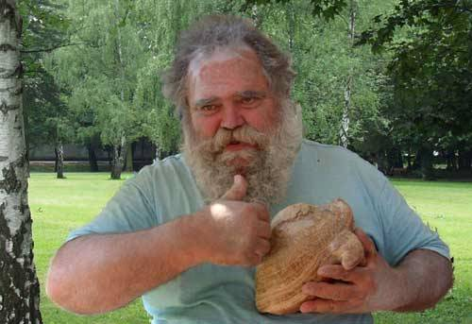
Szobrász számtan.
Bakó László - talán már barátom - nem falusi ember. Igazi őstehetség, barátságos, pocakos, szakállas külsőbe csomagolva. Nagy szív és kemény üzletember egyben.
Sétálunk a kőparknak beillő kertjében, s csak mesél, mesél. Kövekről, szobrokról, ötletekről, történésekről.
De Kata, akkor Te is ott voltál. Már tudod is, hogy a sarki nagy szoborról akarok beszélni.
Igen, a Szent Vendelről.

Barátom a kocsmában gyűjtötte az ihletet és az erőt, sörös korsók emelgetésével, mikor a korcsmáros megemlítette, már két éve elvitték a téren álló szobrot átfesteni, de még mindig nem ért vissza, pedig egy hónapról volt szó.
- Tudod mit? - szólalt meg bajusz és szakáll, törölgetése közben a mester.
- Megfaragom én azt a szobrot, és addig kitesszük, míg a másik megjön, - mondta dörgedelmes és magával elégedett hangon.
- Na hazajöttem – ezt már nekünk mesélte a kert végében, tavaly – és három napig csak enni mentem le a lakásba, úgy megszállt az ihlet és a tenni akarás. Aztán vasárnap este behorpadt pocakkal és feszülő mellel felmentem a kocsmába bejelenteni: Kész, a szállítás a ti dolgotok.
- Ma délelőtt meghozták, átfestve, kiszépítve, - mondta csendesen és szégyenkezve a kocsmáros.

Na, így születnek szép alkotások, és így érik kudarcok a művészeket.

- Lacikám! - szóltam én félénken. Az a falusi, főtéri szobor nekem nagyon szívemhez nőtt. Először is a legenda, vagy szóbeszéd miatt. Otthon vacsora közben mesélték, hogy a mostoha apja szíven szúrta a Kéri Áront, rögtön el is vérzett az udvarban, ma boncolták a halottas házban.
És nemrég fejezte be a festését a szobornak, és Szekszárdon festőművész volt…
És összerázódtam, megborzongtam minden hír hallatán. Még tíz éves se voltam.
Azután évekig hordtam előtte a tejcsarnokba, esténként a tejet, de bizony félelmemben, mindig a másik oldalon mentem.

- Szóval Lacikám! Mibe kerülne ez a szobor, ha eladnád?
- Félmillió, jött az azonnali, és határozott válasz.

Ezek után, el tudod képzelni, hogy több szobornak az árát nem mertem megkérdezni? Még egyszer mutatott egy márvány golyót, talán nagyobb volt, mint egy teniszlabda, akkor épp a Dávidnak magyarázott, hogy egy olyant a sírkövesek tízezerért esztergályoznak.
Tudom, nekem szólt az ár, mert látja mindig, valamit szeretnék venni, de még csak a cserekereskedelemig jutottunk el.
Tehát eddig cseréltem vele egy gyönyörű piros almát. Várj, csak azt. Amit érte adtam, kétszerre fért be az autómba, mert utána, a szép kis cipót, a szalámit és húsos hurkát, azt Kata, Te kaptad tőle ajándékba. Igen, a tálcát, amire tettük mind a négyet, Grazban vettem régiségvásárban.
Szóval és tettel, a többi disznóság megszerzésének párszor nekifutottam, de visszapattantam róla, mint kosárlabda a palánkról.
Ő nem mond árat, csak képzel. Ezzel nincs baj, csak én mást képzelek. Ráadásul ő az a fajta ember, aki saját művében is tud gyönyörködni, és a nem is akar megválni tőle. Ha éhezünk, az nem baj, szokta mondani, jót tesz az egészségünknek. Feleségét és lányát elnézve, ez nem biztos, hogy igaz, de mondom, a Laci makacs ember. És művész.
Közeledve hozzá, százezret tettem egyik zsebembe. Kitaláltam, felsorolom az egy sorban lógó összes húsbolti árút. A külön lévő disznósajtot, na jó, még láttam egy főtt tojást is – majdnem a Katának adta – de ezt még polírozni kell, - szóval és mozdulattal visszatette, de most azt is kérni fogom, meg ha annyira akarja, hogy az alma ne árválkodjon otthon egyedül, hát egyet adjon a konyhai polcról még hozzá, egye fene, adok mindezért százat, majd mondom én. Na! Legyen neki jó napja! Hát van énnekem szívem. Ki a fenének kellene másnak ilyen marhaság? Különben is nagyon baleset veszélyesek, mert a múltkor valaki majdnem beleharapott a márvány almánkba, és szerintem a többiről se lehet rögtön tudni, hogy nem valódi, ezért veszélyesek, csak egy ilyen bolond értékeli, mint én. Igaz, én nagyon. A múltkor is említettem ott a hentes barátomnak, hogy egy nagyon szép szál szalámit még beadok a Lacinak, mert én is kaptam tőle . . .
- Mit kaptál te tőle, - horkant fel, vagy inkább ordított!
- Évek óta próbálok valamit szerezni, de nem és nem!
- Neked, hogy sikerült?
- Hát, tudod… de a mekegésemet nem pontosan értette, meg vörös is volt a feje, fizetség után, mintha nagyon nem érnék rá, sietve eljöttem.

De elmúlott december, már vízkereszt van, jön az enyhe idő, kifutunk a disznóvágás idejéből, lesz ami lesz, én ma kenyértörésre viszem a dolgot, sarokba szorítom a Lacit, mondjon igent, vagy igent, tovább nem bírom türtőztetni magam. Ezzel a határozott szándékkal kopogtam be hozzájuk, kezembe újévi koccintáshoz vörösbor, asszonyának és szép lányának ínyenc édességek.

Kevés dolog ellen berzenkedek úgy, mint a cigaretta füst miatt. Itt aztán kaptam eleget.
Hol szemből, hol balról jött az irányított füstfelleg. Még szerencse, hogy Zsuzsa asszony többször pityergett hosszasan az élet mostani állásán, és ugye akkor nem tudott szívni.
Szóval, mit meg nem tesz az ember, hogy célját elérje. De a vételhez így sem tudtam közelebb kerülni. Hát, jó, nincs más hátra, mennem kell, besötétedett, ők élvezik az éhezést, én nem, ott kell hagynom őket, a fenébe. Még körbejártam a lakást, megcsodáltam és megdicsértem az olajos hordóból összehegesztett kazánt, volt olyan hely, ahol a mennyezet eredeti festése még haloványan látszott a füstös részek között, szóval.. Igen, láttam. A legújabb alkotást is. Csigaszerelem a címe, mondta ő. Ahogy szemből egybe fonódik, vagy inkább tapad két csiga, már csak a nedves szarvuk hiányzott, az üvegből lesz, tanított kedvesen a Laci.
Mondjuk, láttam sok csigát ilyen szerelmi révületben, tényleg élethű volt, de ekkorákat nem láttam sehol. Szerintem tíz kilónál nehezebb volt, ahogy fogtam, vagy forgattam, jó sok csigaleves lenne belőle, mondtam udvariasan.
De engem a szalámi érdekel, a francba a habosan szeretkező csigákkal!

Letéve a csigát, a kályha felé fordultam. Laci is indult, még nyitva a kocsma, pár sörre van idő, de megállítottam. Pont közém és a kályha közé sikeredett. Magamban most falnak vagy a tüzes hordónak szorítom, valaminek történnie kell.
Már idefele is dörmögtem magamban, mondjon igent vagy igent, nekem akármelyik megfelel.
De ő szabadkozott. Pedig többször nekifutottam a témának.

- Értsd meg, százezer alatt nem adom a töltelékeket! – tört ki belőle egy idő után.

Akkorát dobbant a szívem, hogy a Zsuzsa asszony is odanézett.

- Meg vagy, Vén Gazember! – de ezt csak magamban gondoltam, vagy dadogtam.
- Oké! - szakadt ki belőlem! Megadom, lásd kivel, van dolgod.

És elkezdtem sorolni az útközben aprólékosan összeállított listát.
- Milyen tojást? – hördült fel a tizenharmadik tételnél egyszerre a Zsuzsa és a Laci.

Csendben magyarázom, tudod, azt már a múltkor is, de polírozni kell, és visszatetted, és a…
Költői csendben óvatosan említem az almát, tőlünk nem messze van a polcon, mutatok felé, de elmozdulni nem engedem barátom. Közben valami égett kabátszagot érzek, semmit nem szólok, mit el nem visel az ember, ha nagyon, muszáj!

- És tudod, az a disznósajt, ami ott van a…
- AZT NEM! – kiáltott fel a Laci, de úgy, hogy hirtelen hátra hőköltem. Azért csak-csak egy fejjel magasabb, mint én, és bivaly erős.
- Azt tényleg nem, - kontrázott rá a Zsuzsa is.
- Na miért nem? - adom az ártatlant. Pont azt az egyet kerülgetnétek itt? Megromlik magában, játszom az okos parasztfiút, mert kissé enyhült közben a légkör, csak az a büdös ruhaszag ne terjengene. Nem igaz, hogy csak én érzem, mi lehet az?
- Abba egy olyan különleges rajzolatú és színű, márvány van betéve, mintha félbe lenne vágva egy egész sajt, ahol tisztán látszik a töltelék minden része. A nyelv, a bőr, a fejhús, a szív, a fül, a…
- Értsd meg, annak értékét pont ez a különleges márvány adja, ilyent máshol nem kapok, többet az életben nem akad kezembe.
- Pedig abból nem engedek, - mondom én, látva, hogy kétségbeesve mennyire magyaráznak.
- Értsétek meg, nekem még a sógoromat is Disznósajtnak hívják, a nélkül nem is kell egyik sem!

Még kétszer elismételték a márvány különleges tulajdonságait, egymást váltva, vagy szavába vágva. Laci homlokán verejtékcseppek jelentek meg, én közben óvatosan arrébb vezettem, mert szerintem a dühtől nem látott, nekem meg a szememet csípte a megperzselődött ruha füstje, szóval barátságosan egyezkedtünk.
Rájössz magadtól, vagy azért elmeséljem a végét? Nagy kegyesen, megengedtem, hogy egy vékony – de nagyon óvatosan, oktattam közben – szeletet „levágjon” a sajtból, ami ugye már az enyém, magyarán a különleges márványt kettévágja és az én részemet, újra felcsiszolja, polírozza.

- Akkor megegyeztünk, mehetünk is, a sötétben valahogy levágom a portékát a madzagról és fizetek.
- Na, na! – szólt kedvesen a Laci.
- Se ne fizess, se ne vidd el. Azokat először újra fel kell polírozni, már húsz éve ráfolyik az esővíz az eresz szélén.

Én mindig szépnek láttam mindegyiket, de adom az engedékenyt.
- Ha majd kész, szólok, viheted, ráérsz akkor is fizetni.
- Legalább a felét itt hagyom, hátha kell közben, hátha…, erősködök én.
- Nem! – jött a határozott válasz a Lacitól, miközben a Zsuzsa visszahúzta majdnem kinyújtott kezét.
- Jó, jó, addig vigyázok rá, ha ennyire akarjátok, szóltam barátságosan.
- Azért rázzunk kezet, mondom én, vagy inkább nyújtom az enyémet.

Megtörtént. Igaz, mint mindig, kicsit furcsára sikeredett. Az ő keze, mint egy sütőlapát, az enyém meg normál. Na jó, annál jobb és szebb, mint minden porcikám, de ez most nem számít.
Közben befutott a lányuk, az Eszter. Két cuppanós puszit nyomtam finom arcára, és megismételtem meghívásomat a nyárra.
- A lányok majd nyaralnak, kirándulnak, Te meg Laci, faraghatod a cseresznye rönkömet, ha ez a feltétele, hogy elgyertek, mert pihenni nem tudsz, meg nem is akarsz, csak alkotni akkor is.
Mondtam, a napi láda sört, én állom, csak valami szép dolog legyen a rönkből kifaragva.
Már tudom is, hová fogom állítani.

Sután még egyszer kezet ráztunk a kocsma előtt, mert elvittem magammal, előbb odaér, többet ihat… én meg futhatok, a falu végéig.
Kishonti barátomék előtt nem lehet szabályosan, utánfutóval leállni, hát tényleg csak egy ölelésre mentem be, meg az Éva nagyon szereti a rumos meggyel töltött ostya csónakokat, amit vinni szoktam. Pár mondat, jó szó, és az útravalóra kapott borral, meg kolbásszal, irány haza, még van előttem kétszáz kilométer.
Na meg ezernyi élmény, melyet fel kell dolgozni. Hazafelé az elalvástól nem kell félnem, olyan izgatott vagyok, alig fér meg bennem a sok gondolat. Még jó, hogy a különleges kő és márvány újdonság nincs velem, vagy mellette a hentesnél vett árúnak, mert izgalmamban otthon kicsorbulna a kés, ha kóstolót szeretnék vágni belőlük. Ránézésre, biztos azt kívánnám meg jobban.

Kedves Kata!

Élvezd az életet Ecuadorban, vagy ahol épp kirándultok Dél-Amerikában.
Itthoni dolgok miatt ne izgulj, valahogy megbirkózunk velük.
Különben is, éhen nem halunk, az ez évi disznóvágás megvolt.
Igaz, a sok finomságot még kicsit polírozni, fényezni kell !
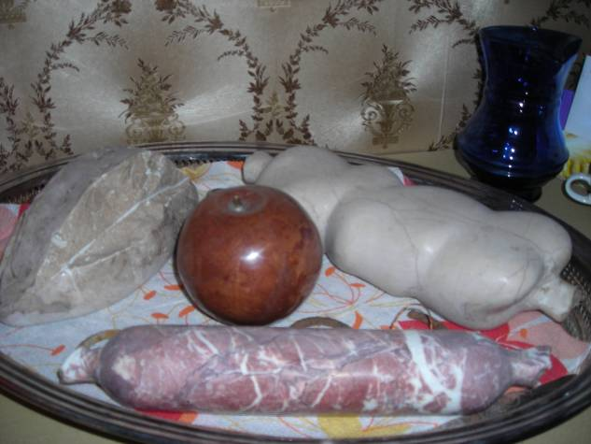
Apa szeret Téged!

Keszthely 2011-01-08

Ami már biztos:
Cipó, alma, szalámi, húsos hurka

Korgó hassal várom, hogy a többi is haza kerüljön . . .

